Mẹo dân gian trị rôm sảy cho bé mùa hè

Mới vào đầu hè nhưng thời tiết thay đổi, nhiều lúc lên tới gần 40 độ vào buổi trưa đã khiến gia đình em, không chỉ người lớn mà em bé cũng vô cùng mệt mỏi. Bé Bin nhà em thuộc dạng "nóng trong" giống mẹ, lại hay thích vận động nên chỉ cần trời nắng nóng vài hôm là y như rằng cổ, ngực con nổi đầy những nốt đỏ li ti
Có con thường xuyên bị rôm nên em cũng "kinh nghiệm đầy mình" trong việc trị rôm sảy cho bé. Thường trong nhà bao giờ cũng "dự trữ" sẵn vài loại lá dân gian, khi mới chớm thấy con nổi nốt, em cho bé tắm ngay và bao giờ cũng hiệu quả tức thì.
Mùa hè đến, thấy nhiều chị em "đau đầu" vì con bị rôm sảy, em xin mách chị em một vài mẹo nhỏ của mình. Đây hầu hết đều là những loại lá tắm em đã từng thử qua cho Bin từ khi con mới 1 tháng tuổi và thấy hiệu quả tốt.
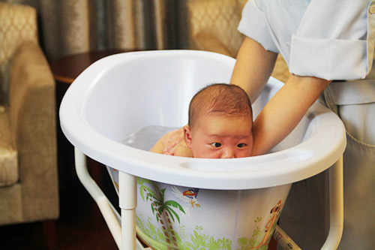
Thời tiết vào hè nắng nóng khiến nhiều trẻ sơ sinh bị rôm sảy (ảnh minh hoạ)
Lá kinh giới
Nếu có sẵn lá tươi, mẹ chỉ cần rửa sạch rồi giã nát, chắt nước pha vào chậu nước tắm cho bé. Nếu không, mẹ có thể phơi khô lá kinh giới và dùng dần. Mỗi lần tắm cho bé mẹ lấy 1 nắm lá khô, cho vào nồi đun sôi 1 lúc rồi pha vào nước tắm cho bé. Nước lá kinh giới giúp rôm sảy "bay" nhanh chóng và da bé sẽ mịn màng trở lại.
Mướp đắng
Mướp đắng rất an toàn cho trẻ nhỏ. Mẹ có thể lấy 1-2 quả mướp đắng, thái nhỏ rồi cho vào máy xay nhuyễn cùng nước đun sôi để nguội sau đó lọc bỏ bã, lấy nước hoà vào nước tắm cho con. Mướp đắng rất mát, lành tính, lại có màu xanh đẹp mắt và mùi thơm nhè nhẹ. Khi tắm cho bé, tinh chất của loại quả này sẽ thẩm thấu vào da là dịu những vết rôm sảy và kích ứng da.
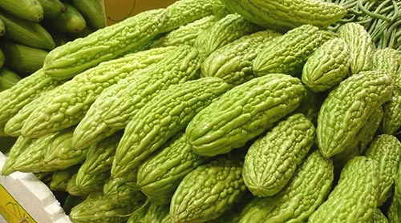
Mướp đắng rất mát, lành tính, lại có màu xanh đẹp mắt và mùi thơm nhè nhẹ khi tắm bé (ảnh minh hoạ)
Bột yến mạch
Tắm cho con bằng yến mạch là một mẹo nhỏ em học được của cô bạn người nước ngoài. Yến mạch xay nhuyễn thành bột, hoà vào nước tắm, ngâm mình bé trong nước lặp lại vài lần trong ngày. Chất avenanthramide trong bột yến mạch có tính chất kháng viêm tự nhiên, sẽ giúp các vết rôm sảy mau lành.
Lá mảnh bát
Mua lá mảnh bát về, các mẹ nhớ rửa sạch rồi đem phơi. Khi nào cần dùng thì lấy ra chừng 2 nắm, rửa thật sạch một lần nữa rồi cho vào nồi, đổ xăm xắp nước và đun sôi. Khi lá bắt đầu chuyển sang màu vàng và có mùi thơm nhẹ là được. Mẹ chờ cho nước nguội bớt, đem lọc bã rồi pha nước tắm cho con. Một tuần cho con tắm lá mảnh bát 1-2 lần, da bé sẽ láng mịn, mát mẻ và hết hẳn rôm sảy.
Lá mảnh bát là loại cây thảo nhẵn và mảnh, mọc leo cao, đôi khi dài tới 5m hay hơn. Vỏ và rễ có tác dụng xổ, rễ hạ nhiệt; lá hạ nhiệt, dùng ngoài chống ngứa, tiêu viêm, quả trị đái đường. Các mẹ có thể tìm mua loại lá này tại các cửa hàng bán lá chuyên dụng ở các chợ lớn.
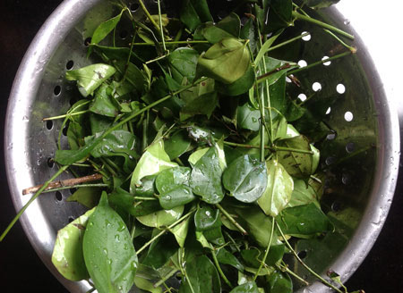
Lá mảnh bát mẹ có thể tìm mua tại các cửa hàng lá ngoài chợ
Dưa chuột hoặc lô hội
Chỉ cần một chậu đất nhỏ, mẹ đã có thể trông được một bụi lô hội vô cùng tiện lợi và hữu ích. Lá lô hội có đặc tính kháng viêm, dịu mát. Chỉ cần xoa một vài lát lá lô hội trên vùng da bị rôm sảy của bé sẽ giúp những vết ban đỏ nhanh chóng lặn.
Với dưa chuột cũng tương tự, mẹ có thể xay nhuyễn hoặc thái lát dưa chuột để đắp lên vùng da bị ban đỏ. Nước và các vitamin trong dưa giúp cung cấp nước cho các tế bào da và làm da dịu mát hơn. Dưa chuột là một trong những phương thuốc tốt nhất để chữa trị rôm sảy.
Trẻ bị rôm sảy, ngoài việc thường xuyên tắm rửa, giữ vệ sinh da thì mẹ cũng nên lưu ý không cho bé ăn uống các thức ăn cay nóng như ớt, tỏi, hạt tiêu; không ăn nhiều đường, đồ nếp, hạn chế ăn các loại hoa quả gây nóng mít, xoài, nhãn, vải… Tăng cường các đồ ăn mát như nước cam, chanh, dưa hấu...
Theo Mẹ Linh Chi (Khám phá)

